**JET сигнализационная система** — это современная система безопасности, предназначенная для защиты людей, автомобилей или зданий от краж, взломов и других угроз. Ниже приведено описание системы на русском языке.

**Преимущества JET сигнализации:**

1. **Надежность и эффективность**
   * Система использует высококачественные датчики и управляющие устройства, которые моментально реагируют на угрозы.
2. **Высокий уровень безопасности**
   * Оборудована датчиками, которые фиксируют движение, звук, разбитие стекла или открытие дверей/окон.
3. **Удаленное управление**
   * Управление и мониторинг системы возможны через мобильное приложение или веб-интерфейс из любой точки мира.
4. **Автоматические уведомления**
   * При обнаружении угрозы система отправляет уведомления на телефон, через SMS или электронную почту.
5. **Энергосбережение**
   * Современные JET системы потребляют мало электроэнергии и могут работать от автономных батарей.
6. **Модульная структура**
   * К системе легко добавлять дополнительные камеры, датчики и другие устройства.

**Основные компоненты JET сигнализации:**

1. **Центральный блок управления (контроллер):**
   * "Мозг" системы, к которому подключаются все датчики и устройства.
2. **Датчики:**
   * Датчики движения.
   * Датчики открытия дверей или окон.
   * Датчики звука или разбития стекла.
   * Датчики температуры или дыма.
3. **Сирена:**
   * Издает громкий сигнал тревоги при обнаружении угрозы.
4. **Камеры (по желанию):**
   * Для видеонаблюдения и записи.
5. **Устройства удаленного управления:**
   * Брелоки, мобильные приложения или панели управления.

**Области применения JET сигнализации:**

1. **Жилые дома и квартиры:**
   * Для защиты входных дверей, окон и внутренних помещений.
2. **Офисы и коммерческие здания:**
   * Для защиты имущества и документов.
3. **Автомобили:**
   * Установка специальных датчиков и GPS-трекеров.
4. **Промышленные объекты:**
   * Для охраны складов, заводов и других производственных площадок.

**Установка и обслуживание JET системы:**

* Для правильной и эффективной работы системы рекомендуется установка профессионалами.
* Регулярное техническое обслуживание (например, замена батареек, проверка датчиков) обеспечивает долгую службу системы.

**Как работают сигнализационные системы?**

1. **Обнаружение угрозы (работа датчиков):**
   * Основная задача датчиков (сенсоров) — фиксировать подозрительную активность или изменения в окружающей среде.
   * В зависимости от типа датчика, система может обнаруживать:
     + **Движение** (инфракрасные датчики фиксируют тепло тела или перемещение).
     + **Открытие дверей или окон** (магнитные контакты размыкаются).
     + **Разбитие стекла** (акустические сенсоры улавливают звук).
     + **Дым, огонь или утечку газа** (специальные датчики фиксируют химические изменения в воздухе).
     + **Вибрации** (например, при попытке взлома).
2. **Передача сигнала на центральный блок (контроллер):**
   * Все датчики подключены к **центральному блоку управления**.
   * При срабатывании датчика сигнал мгновенно передается на контроллер.
   * Контроллер анализирует сигнал и принимает решение о дальнейших действиях: поднять тревогу, отправить уведомление или включить другие устройства.
3. **Активизация системы тревоги:**
   * Если угроза подтверждена, система активирует тревожные устройства, такие как:
     + **Сирена:** громкий звуковой сигнал отпугивает злоумышленников.
     + **Световые индикаторы:** мигающий свет привлекает внимание.
     + **Уведомления:** отправка сообщения владельцу, охранной компании или в полицию.
4. **Уведомление владельца:**
   * Современные системы, такие как JET, используют **мобильные приложения**, SMS или электронную почту для уведомления владельца.
   * Вы получаете сообщение с информацией о том, какой именно датчик сработал (например, "Датчик двери на кухне").
5. **Дополнительные действия:**
   * Системы могут быть интегрированы с камерами видеонаблюдения. Владелец может сразу проверить, что происходит, через мобильное приложение или монитор.
   * Если система подключена к охранной компании, сигнал автоматически отправляется на их пульт, и специалисты выезжают на место.

**Принципы работы ключевых компонентов:**

1. **Датчики движения (PIR-сенсоры):**
   * Эти датчики фиксируют изменение температуры в помещении, вызванное перемещением человека или животного.
   * Если в зоне действия появляется движущийся объект с температурой, отличающейся от окружающей среды, датчик отправляет сигнал тревоги.
2. **Магнитные датчики (для дверей и окон):**
   * Состоят из двух частей: одна устанавливается на дверь/окно, другая — на раму.
   * Когда дверь или окно открывается, цепь размыкается, и система фиксирует это как попытку проникновения.
3. **Датчики разбития стекла:**
   * Эти сенсоры анализируют звуковые волны. Если они фиксируют звук, характерный для разбития стекла, они передают сигнал тревоги.
4. **Дымовые и газовые датчики:**
   * Улавливают частицы дыма или химические соединения (например, угарный газ, метан) в воздухе.
   * При обнаружении превышения нормы концентрации система сразу поднимает тревогу.
5. **Центральный блок управления:**
   * Получает сигналы от всех датчиков и решает, что делать.
   * Может работать автономно (только с локальной сиреной) или быть подключен к интернету для удаленного управления.
6. **Камеры видеонаблюдения:**
   * Многие сигнализационные системы поддерживают подключение камер.
   * Камеры активируются при срабатывании датчиков и начинают запись. Изображение можно смотреть в реальном времени через приложение.
7. **Сирена:**
   * Громкий звук (обычно 100+ дБ), отпугивающий злоумышленников и привлекающий внимание окружающих.

**Процесс управления сигнализацией:**

1. **Постановка на охрану:**
   * Владелец включает систему через мобильное приложение, пульт управления или брелок.
   * Все датчики переходят в активный режим, и система начинает мониторинг.
2. **Снятие с охраны:**
   * Перед входом в помещение владелец отключает систему (опять же через приложение, брелок или вводя код на панели).
   * Если система не отключена вовремя, сработает тревога.
3. **Режимы работы:**
   * **Полная охрана:** Все датчики активны.
   * **Частичная охрана:** Например, датчики на окна и двери активны, но внутренние сенсоры движения отключены (удобно, если вы находитесь дома).

**Как это выглядит на практике?**

Пример:

* Вы уходите из дома и ставите систему JET на охрану.
* Через некоторое время злоумышленник пытается открыть окно.
* Окно оснащено магнитным датчиком, который фиксирует разрыв цепи.
* Сигнал отправляется на центральный блок.
* Система включает сирену и отправляет уведомление вам на телефон: "Попытка проникновения через окно гостиной".
* Если у вас подключена охранная компания, они получают сигнал и выезжают на объект.
* Вы также можете открыть приложение и посмотреть запись с камеры.

**Основные преимущества работы сигнализационной системы JET:**

* Быстрое и точное обнаружение угроз.
* Удалённое управление из любой точки мира.
* Взаимодействие с охранными службами.
* Простота настройки и использования.

**История появления и развития сигнализационных систем**, включая современные решения, такие как JET, тесно связана с потребностью людей защищать своё имущество и безопасность. Сигнализационные системы прошли долгий путь — от простейших механических устройств до сложных цифровых технологий.

**Ранние этапы развития сигнализаций:**

1. **Механические системы (до XIX века):**
   * Самые первые примитивные "сигнализации" появились ещё в древности. Например, люди использовали простые механические средства для защиты от воров: колокольчики, которые звенели при открытии двери, или механизмы с падающими предметами.
   * В Древнем Китае для охраны периметра использовали системы с натянутыми верёвками, которые активировали звуковые сигналы.
2. **Первые электрические сигнализации (XIX век):**
   * Изобретение электричества в XIX веке стало поворотным моментом.  
     В 1853 году американский изобретатель **Августус Поуп** запатентовал первую электрическую сигнализацию. Она использовала электрическую сеть для обнаружения несанкционированного открытия дверей или окон.
   * Его изобретение позже доработал **Эдвин Холмс**, который начал устанавливать сигнализации в банках и магазинах в США.
   * Эти системы были примитивными, но революционными для своего времени: при размыкании электрической цепи активировался сигнал тревоги.
3. **Развитие телекоммуникаций (конец XIX века):**
   * С развитием телеграфа и телефона сигнализации стали передавать тревожные сигналы на удалённые расстояния. Например, охранная компания могла получать уведомления напрямую через проводные линии.

**XX век: эра автоматизации**

1. **Электромеханические системы (1900–1950):**
   * В начале XX века сигнализационные системы начали активно использоваться в банках, музеях и частных домах.
   * Системы стали более компактными, появились первые датчики движения, работающие на основе вибраций.
2. **Появление инфракрасных датчиков (1950–1970):**
   * В середине XX века были изобретены **инфракрасные датчики движения**, которые могли фиксировать тепло человеческого тела.
   * Это стало большим прорывом, так как такие датчики работали гораздо точнее и могли использоваться в различных условиях.
3. **Радиосигнализация и беспроводные системы (1970–1990):**
   * В 1970-х годах начали появляться первые **беспроводные сигнализации**, которые передавали тревожные сигналы через радио.
   * Это упростило установку систем, так как больше не требовалось прокладывать провода.
   * В это же время начали активно использоваться датчики разбития стекла и ультразвуковые детекторы.
4. **Компьютеризация и цифровые системы (1990–2000):**
   * С появлением компьютеров сигнализации стали умнее:
     + Они начали анализировать сигналы, чтобы снижать количество ложных срабатываний.
     + Появились первые интеграции с видеокамерами.
     + Системы стали подключаться к сетям Интернет и отправлять уведомления в режиме реального времени.

**Современные сигнализационные системы (2000-е и далее)**

1. **Интеграция с IoT (Интернет вещей):**
   * Сигнализации, такие как JET, сегодня являются частью "умного дома".
   * Они подключаются к смартфону владельца, управляются через мобильные приложения и интегрируются с другими устройствами, такими как камеры, умные замки, датчики температуры и освещения.
2. **Беспроводные и облачные технологии:**
   * Современные системы работают без проводов, передавая данные через Wi-Fi, GSM или LTE.
   * Они хранят информацию в облаке, что делает их защищёнными от физического повреждения (например, если злоумышленник попытается уничтожить оборудование).
3. **Искусственный интеллект и машинное обучение:**
   * Системы становятся всё умнее, обучаясь различать ложные тревоги (например, движение кошки или ветра).
   * Также AI помогает распознавать лица и анализировать поведение людей в зоне наблюдения.
4. **JET и аналогичные системы:**
   * JET представляет собой одну из современных систем сигнализации, которая объединяет в себе все новейшие технологии:
     + Подключение к мобильному приложению.
     + Высокоточные датчики движения, открытия окон и дверей, разбития стекла.
     + Интеграция с видеокамерами и системами видеонаблюдения.
     + Возможность работы в автономном режиме (на батареях) и использование беспроводных технологий.

**Рост и популярность систем JET:**

1. **Начало:**
   * JET начал развиваться как универсальная система для частных домов, квартир и коммерческих объектов.
   * Главная идея системы — создать продукт, который можно легко установить, настроить и управлять с помощью смартфона.
2. **Секрет успеха:**
   * Простота установки: JET не требует сложной прокладки проводов.
   * Гибкость: система может быть расширена с дополнительными датчиками и камерами.
   * Надёжность: защита от взлома и возможность работы даже при отключении электричества.
3. **Популярность:**
   * Сегодня JET используется в тысячах домов и предприятий по всему миру.
   * Благодаря доступной цене и высокому качеству, эта система стала одной из самых популярных на рынке домашних сигнализаций.

**Будущее сигнализационных систем:**

* **Глубокая интеграция с AI:** Системы смогут не только фиксировать угрозы, но и предсказывать их.
* **Биометрия:** Использование отпечатков пальцев, распознавания лиц и других биометрических данных для повышения безопасности.
* **Энергонезависимость:** Разработка систем, работающих от солнечной энергии или других возобновляемых источников.

**Заключение:**

Сигнализационные системы прошли огромный путь от простых колокольчиков до сложных цифровых решений, таких как JET. Сегодня они не просто фиксируют угрозы, но и становятся частью экосистемы умного дома, повышая комфорт и безопасность пользователей.

**Система управления JET** основана на современных технологиях и обеспечивает удобное и эффективное управление системой безопасности. Вы можете контролировать её работу из любой точки мира, используя различные устройства и методы. Вот основные аспекты управления системой JET:

**Способы управления системой JET:**

1. **Управление через мобильное приложение:**
   * У JET есть специальное мобильное приложение (доступно для iOS и Android).
   * С помощью приложения можно:
     + Включать/выключать систему.
     + Получать уведомления в реальном времени.
     + Просматривать видео с камер.
     + Проверять состояние датчиков.
   * Приложение имеет удобный интерфейс и позволяет управлять несколькими объектами одновременно.
2. **Локальная панель управления (контроллер):**
   * Это основной элемент системы управления, который координирует работу всех датчиков и устройств.
   * Панель оснащена:
     + Клавиатурой для ввода кода.
     + Светодиодными индикаторами, показывающими состояние системы.
     + Возможностью воспроизводить звуковые или голосовые уведомления.
   * С помощью панели можно вручную включать и выключать систему.
3. **Брелок или пульт дистанционного управления:**
   * Компактное устройство для быстрого включения/выключения системы или активации режима тревоги.
   * Некоторые модели брелоков позволяют даже открывать дверные замки.
4. **Управление через веб-интерфейс:**
   * Вы можете подключиться к системе через компьютер или планшет.
   * Веб-интерфейс позволяет настраивать устройства, просматривать журналы событий и проверять состояние системы.
5. **Голосовое управление (опционально):**
   * Если система JET интегрирована с платформами «умного дома», её можно управлять с помощью голосовых помощников (например, Amazon Alexa или Google Assistant).
   * Например, можно сказать: «Включи систему JET» или «Активируй камеры».

**Основные функции управления системой JET:**

1. **Выбор режима работы:**
   * **Полная охрана:** Активируются все датчики.
   * **Частичная охрана:** Активны только датчики на дверях и окнах (подходит, когда вы находитесь дома).
   * **Ночной режим:** Некоторые зоны охраняются, а другие отключены.
2. **Автоматическое планирование:**
   * Вы можете настроить автоматическое включение и выключение системы в определённое время.
   * Например, система автоматически включается ночью и отключается утром.
3. **Уведомления о событиях:**
   * Уведомления отправляются на телефон, электронную почту или через приложение в режиме реального времени.
   * В уведомлении указывается тип угрозы, время и место её возникновения (например, «Сработал датчик движения в гостиной»).
4. **Управление камерами:**
   * Если в систему JET интегрированы камеры видеонаблюдения, вы можете удалённо включать их и просматривать изображение в реальном времени.
   * Некоторые камеры поддерживают запись звука и двустороннюю связь.
5. **Контроль энергопотребления:**
   * Вы можете проверить, какие устройства активно работают и сколько энергии они потребляют.
   * Это помогает снизить расходы на электричество.
6. **Проверка состояния системы:**
   * Мониторинг состояния датчиков, камер и других устройств.
   * Если в системе возникает ошибка, вы получите уведомление в приложении или на панели управления.

**Преимущества управления системой JET:**

1. **Интуитивно понятный интерфейс:**
   * Простота использования для пользователей любого уровня.
2. **Гибкость настройки:**
   * Возможность адаптировать систему под свои нужды (например, добавление новых датчиков или камер).
3. **Удалённый доступ:**
   * Вы можете управлять системой из любой точки мира через интернет.
4. **Высокая надёжность:**
   * Система защищена от взлома и может работать автономно при отключении электричества.
5. **Интеграция с умным домом:**
   * Система JET может быть частью экосистемы «умного дома», взаимодействуя с другими устройствами.

**Как это работает на практике?**

Пример:

* Вы уходите из дома и активируете систему через мобильное приложение.
* Если злоумышленник попытается открыть окно, сработает магнитный датчик.
* Сигнал поступит на центральный блок, который активирует сирену и отправит уведомление вам на телефон.
* Вы сможете открыть приложение, посмотреть видео с камеры и принять необходимые меры (например, вызвать охрану).

Система управления JET создана для обеспечения максимального удобства и безопасности. Благодаря современным технологиям вы всегда будете в курсе происходящего и сможете оперативно реагировать на любые угрозы.

**Jet saytdan alnan**

Maglumat howpsuzlygy hadysalaryny dolandyrmak ulgamy Jet Signal (Jet Signal / Signal), Jet Infosystems-yň maglumat programma üpjünçiliginiň çözgüdi bolup, maglumat howpsuzlygy hadysalaryny gaýtadan işlemegiň netijeliligini ýokarlandyrmak üçin döredildi.

Çözgüt maglumat howpsuzlygy hyzmatlaryna ýekeje maglumat giňişliginde işlemäge mümkinçilik berýär: hadysalary derňemäge, sargytlary bellemäge we olaryň ýerine ýetirilişine gözegçilik etmäge, bilim bazasynda toplanan tejribäni ulanmaga, gurlan söhbetdeşlikde habarlaşmaga we başga-da köp zat.

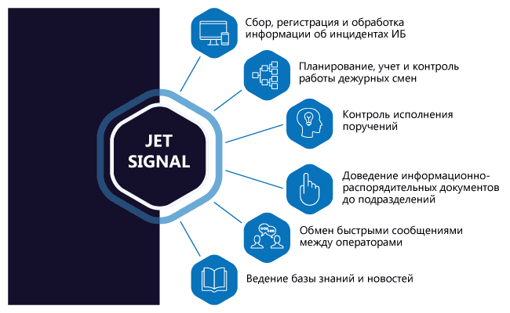

Jet Signal ulgamy dürli amallary awtomatlaşdyrýar:

* Maglumat howpsuzlygy hadysalarynyň ömrüni dolandyrmak we gözegçilik etmek
* SIEM we beýleki ulgamlardan maglumat howpsuzlygy hadysalary barada maglumat import etmek
* SOC / CERT operatorlarynyň nobat çalşygynyň işini meýilnamalaşdyrmak, hasaba almak we gözegçilik etmek
* Wakanyň görnüşine baglylykda jogap meýilnamasyny awtomatiki kesgitleýär
* Maglumat howpsuzlygy hadysalarynyň sebäplerini we netijelerini ýok etmek, şeýle hem maglumat howpsuzlygy obýektleriniň we emläkleriniň goralmagyny üpjün etmek üçin meseleleriň çözülmeginiň bir bölegi hökmünde görkezmeleriň ýerine ýetirilişine gözegçilik etmek
* Bilim binýadyny saklamak
* Guramaçylyk bölümleriniň arasyndaky wakalar barada resmi maglumat alyşmak
* Ulgam operatorlarynyň arasynda çalt habar alyşmak

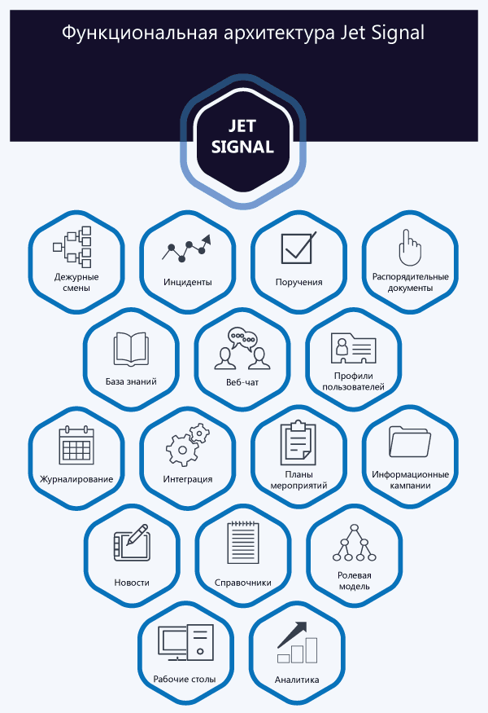

* Wakalary dolandyrmak kiçi ulgamy maglumat howpsuzlygy hadysalaryny ýüze çykarmak, öňüni almak we derňemek bilen baglanyşykly bölümleriň işine maglumat we amal goldawyny bermek üçin döredildi. Kiçi ulgam, bütin ömrüniň dowamynda hadysalar bilen işlemek proseslerini goldaýar: hadysalaryň klassifikasiýasy we ileri tutulmagy, jogap çäreleri barada karar bermek, çäreleriň ýerine ýetirilişine gözegçilik etmek.
* Salgyt çalşygy dolandyryş dolandyryş ulgamy nobat çalşyklarynyň işini meýilleşdirmäge mümkinçilik berýär - nobat meýilnamalaryny düzmek, operatorlara rol bellemek, nobat çalşyklaryny geçirmek üçin hasabat taýýarlamak we ş.m.
* Taslamalary dolandyrmak kiçi ulgamy, belli bir waka bilen işlemegiň bir bölegi hökmünde, şeýle hem guramanyň maglumat howpsuzlygynyň derejesini ýokarlandyrmak üçin işgärlere we bölümlere wezipeleri bellemäge, şeýle hem olaryň ýerine ýetirilişine gözegçilik etmäge mümkinçilik berýär. Kiçi ulgamda ýerine ýetirilen “Dolandyryş resminamalary” moduly, sargytlar, görkezmeler we ş.m. hakda maglumatlary çalt ýaýratmaga mümkinçilik berýär. dolandyryşyň ähli dikligine - merkezi ofisden başlap, kompaniýanyň sebit bölümlerine çenli we administratiw resminama bilen tanyşlyk faktyny ýazga alyň.
* Täzelikler habary täzelikleri we habarlary çap etmek üçin niýetlenendir, şol sanda häzirki wagtda maglumat howpsuzlygyna abanýan howplar we el bilen re modeimde gowşak goralanlyklar. Markdown formaty tekst döretmek we formatirlemegi aňsatlaşdyrmak üçin goldanýar.
* Bilim bazasy, Wikipediýa ýaly makalalary dolandyrmaga mümkinçilik berýär.
* Web söhbetdeşlik kiçi ulgamy ulanyjylara ulgamdan çykman gizlin habarlary çalt alyşmaga mümkinçilik berýär. Bu wezipe, howpsuzlyk syýasaty bilen köpçülikleýin gyssagly habarçylary ulanmak gadagan edilen kärhanalar üçin has möhümdir. “Duty Shift” toparynyň agzalarynyň görkezilen tertip tertibine laýyklykda söhbetdeşlik taryhyny ýatda saklamak bilen işini goldaýar.
* Dolandyryş kiçi ulgamy ulanyjy hasaplaryny dolandyrmaga, rollary redaktirlemäge, ulgam hadysalarynyň gündeligini görmäge we ulgam işini sazlamaga mümkinçilik berýär.
* Özara täsir ediş ulgamy, korporatiw infrastrukturanyň dürli segmentlerinde işleýän ulgam düwünleriniň arasynda geografiki taýdan paýlananlary goşmak bilen maglumat alyşmak üçin bitewi interfeýsi üpjün edýär. Maglumat alyş-çalşygy guralanda, her segmentiň gorag synpy göz öňünde tutulýar. Kiçi ulgam gelýän maglumatlaryň esasy düzümini, şol sanda düzümini we dolulygyny barlamaklygy ýerine ýetirýär. Daşarky SIEM ulgamyndan iberilen habarlary kabul etmek amala aşyryldy.

“Jet **Signal**” ulgamynyň çeýe arhitekturasy çözgüdi bazardaky üýtgeşmelere we ulanyjy zerurlyklaryna çalt uýgunlaşdyrmaga mümkinçilik berýär.

Bu çözgüt, geografiki taýdan paýlanan infrastrukturasy bolan islendik iş ugrundaky kärhanalar üçin niýetlenendir. Howpsuzlyk zynjyrlarynyň arasynda bir taraplaýyn aragatnaşyk mümkinçiligi bilen dürli derejedäki gizlinlik maglumatlary gaýtadan işlemek üçin ulanylyp bilner.

IT landşaftynda Jet Signal

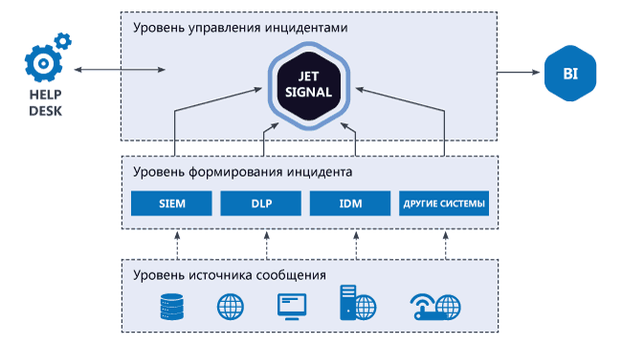

Şahadatnamalar

2017612966 belgili kompýuter programmasynyň döwlet tarapyndan hasaba alnandygy barada şahadatnama.

Russiýa Federasiýasynyň Goranmak ministrliginiň 3712 belgili sertifikat ulgamynyň 2-nji NDV we RDV gözegçilik derejesi üçin maglumat howpsuzlygy talaplaryna laýyklyk kepilnamasy.

Ulanyjy resminamalary

Funksional aýratynlyklaryň beýany

Operator gollanmasy

Ulgam programmistiniň gollanmasy

Synag üçin ulgamyň demo wersiýasyny almak we ulanyjy we amaly resminamalar bilen tanyşmak üçin jetsignal@jet.su adresine haýyş iberiň.

“Jet Signal” maglumat howpsuzlygy hadysalaryny dolandyrmak ulgamy rus programma üpjünçiliginiň bitewi sanawyna girizildi

Jet Signal rus programma üpjünçiliginiň sanawyna girizildi. 2017-nji ýylyň 11-nji dekabryndaky 4039 belgili sanawda Russiýa Federasiýasynyň Sanly ösüş, aragatnaşyk we köpçülikleýin aragatnaşyk ministrliginiň 2017-nji ýylyň 7-nji dekabryndaky 680 belgili buýrugy esasynda edildi.

Система управления инцидентами информационной безопасности Jet Signal (Джет Сигнал/Сигнал) – собственное программное решение компании «Инфосистемы Джет», предназначенное для повышения эффективности обработки инцидентов информационной безопасности.  
  
Решение дает возможность службам ИБ работать в едином информационном пространстве: расследовать инциденты, назначать поручения и контролировать их исполнение, использовать накопленный опыт в базе знаний, общаться во встроенном чате и многое другое.



**Система Jet Signal автоматизирует различные процессы:**

* Управление и контроль жизненного цикла инцидентов ИБ
* Импорт информации об инцидентах ИБ из SIEM и других систем
* Планирование, учет и контроль работы дежурных смен операторов SOC/CERT в единой типовой форме
* Автоматическое определение плана мероприятий по реагированию в зависимости от типа инцидента
* Контроль исполнения поручений в рамках решения задач по устранению причин и последствий инцидентов ИБ, а также по обеспечению защиты объектов и активов ИБ
* Ведение базы знаний
* Обмен формализованной информацией об инцидентах между подразделениями организации
* Обмен быстрыми сообщениями между операторами системы



* **Подсистема управления инцидентами** предназначена для информационного и процессного обеспечения работы подразделений, задействованных в обнаружении, предотвращении, а также расследовании инцидентов ИБ. Подсистема поддерживает процессы работы с инцидентами на протяжении всего их жизненного цикла: классификация и приоритизация инцидентов, принятие решений о мерах реагирования, контроль выполнения мер.
* **Подсистема управления дежурными сменами** дает возможность планировать работу дежурных смен – составлять графики дежурства, назначать роли операторам, формировать отчеты для передачи дежурных смен и т.д
* **Подсистема управления поручениями** позволяет назначать задания сотрудникам и подразделениям – как в рамках работы с конкретным инцидентом, так и с целью повышения уровня информационной безопасности организации в целом, – а также контролировать ход их исполнения. Реализованный в подсистеме модуль «Распорядительные документы» позволяет оперативно распространять информацию о приказах, распоряжениях и т.п. по всей вертикали управления – от центрального аппарата до территориальных отделений компании, и фиксировать факт ознакомления с распорядительным документом.
* **Новостная лента** предназначена для публикации новостей и сообщений, в том числе об актуальных угрозах информационной безопасности и уязвимостях в ручном режиме. Для упрощения создания и форматирования текста поддерживается формат Markdown.
* **База знаний** позволяет управлять статьями по принципу Wikipedia.
* **Подсистема веб-чата** дает возможность пользователям быстро обмениваться конфиденциальными сообщениями, не выходя из системы. Такая функция особенно актуальна для предприятий, где использование общедоступных мессенджеров запрещено политикой безопасности. Поддерживает работу участников группы «Дежурная смена» с сохранением истории чата в соответствии с заданным графиком дежурства.
* **Подсистема администрирования** позволяет управлять учетными записями пользователей, редактировать роли, просматривать журналы системных событий, производить настройку работы системы.
* **Подсистема взаимодействия** обеспечивает единый интерфейс обмена данными между узлами системы, функционирующими в разных сегментах корпоративной инфраструктуры, в том числе распределенных территориально. При организации информационного обмена учитывается класс защиты каждого сегмента. Подсистема выполняет первичный контроль входящей информации, включая проверку ее состава и полноты. Реализован прием сообщений, передаваемых из внешней SIEM-системы.

Гибкая архитектура системы Jet Signal позволяет оперативно адаптировать решение к изменениям на рынке и потребностям пользователей.  
  
Решение предназначено для предприятий любых сфер деятельности, в том числе, обладающих территориально-распределенной инфраструктурой. Может применяться для обработки информации разной степени конфиденциальности с возможностью односторонней связи между контурами защиты.

**Jet Signal в ИТ-ландшафте**



**Свидетельства и сертификаты**

* Свидетельство о государственной регистрации программы для ЭВМ № 2017612966.
* Сертификат соответствия требованиям безопасности информации по уровню контроля 2 НДВ и РДВ системы сертификации Министерства обороны РФ № 3712

**Пользовательская документация**

* [Описание функциональных характеристик](https://jet.su/jetsignal/opisanie_funktcionalnykh_harakteristik.pdf)
* [Руководство Оператора](https://jet.su/jetsignal/dzhet_signal_rukovodstvo_operatora.pdf)
* [Руководство системного программиста](https://jet.su/jetsignal/dzhet_signal_rukovodstvo_sistemnogo_programmista.pdf)

Чтобы получить демоверсию системы на тестирование, ознакомиться с пользовательской и эксплуатационной документацией, направьте запрос на [jetsignal@jet.su](mailto:jetsignal@jet.su).

**Система управления инцидентами информационной безопасности «Джет Сигнал» (Jet Signal/Сигнал) включена в единый реестр российского ПО**  
  
Jet Signal включена в [Реестр Российского ПО](https://reestr.digital.gov.ru/reestr/305389/) . Запись в реестре №4039 от 11.12.2017 произведена на основании приказа Министерства цифрового развития, связи и массовых коммуникаций Российской Федерации от [07.12.2017 №680](https://reestr.digital.gov.ru/upload/iblock/cd9/%D0%9F%D1%80%D0%B8%D0%BA%D0%B0%D0%B7%20680%20%D0%BE%D1%82%2007_12_2017_%D0%B2%D0%BA%D0%BB%D1%8E%D1%87%D0%B5%D0%BD%D0%B8%D0%B5.pdf)

**Правообладатель программного обеспечения**  
  
АО "ИНФОСИСТЕМЫ ДЖЕТ"  
ОГРН 1027700121195  
ИНН 7729058675  
Основной ОКВЭД: 62.02 Деятельность консультативная и работы в области компьютерных технологий





